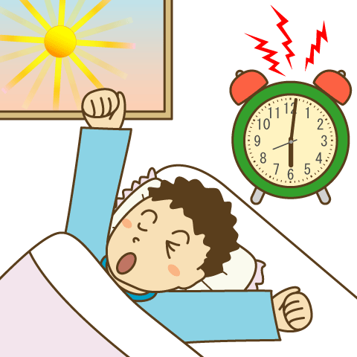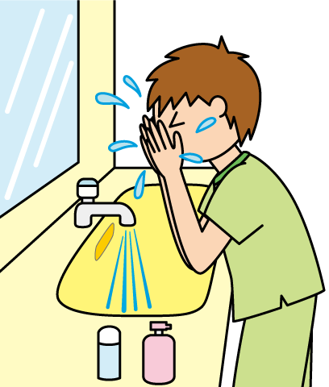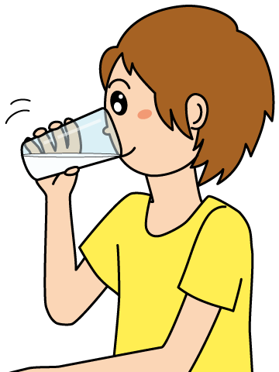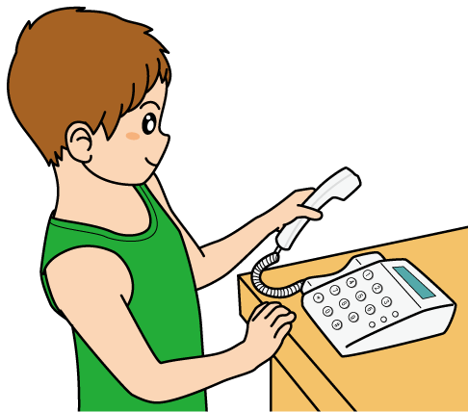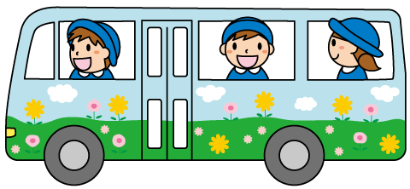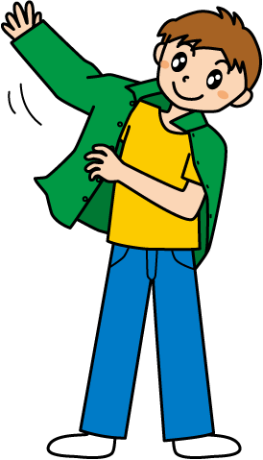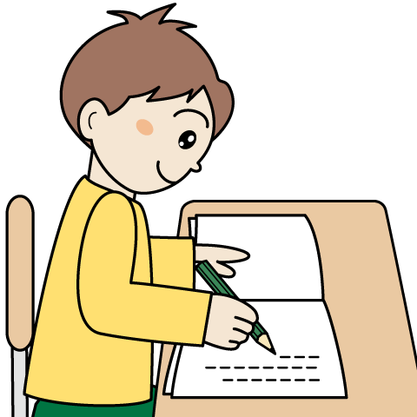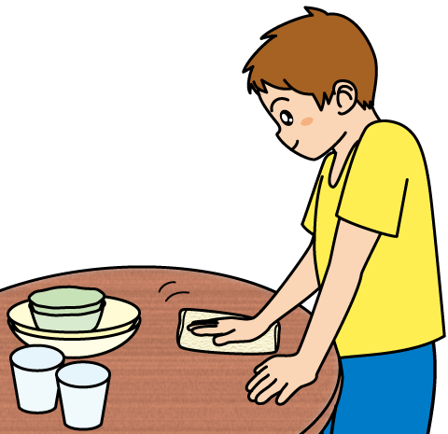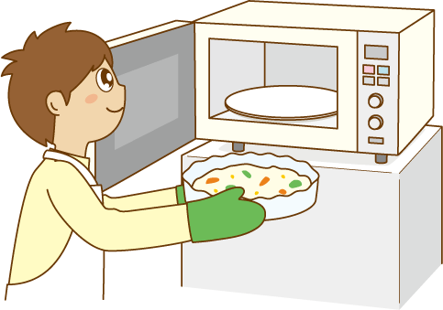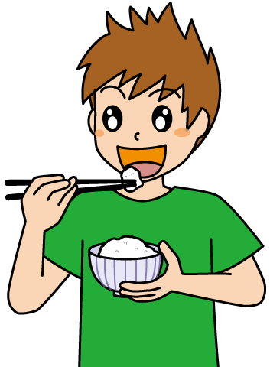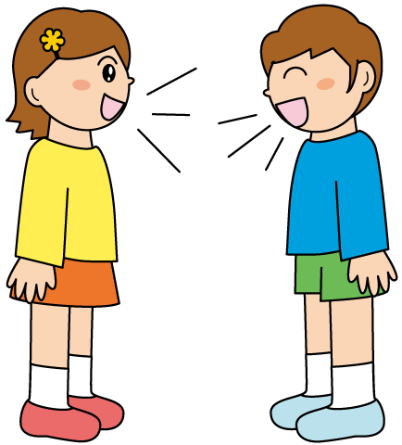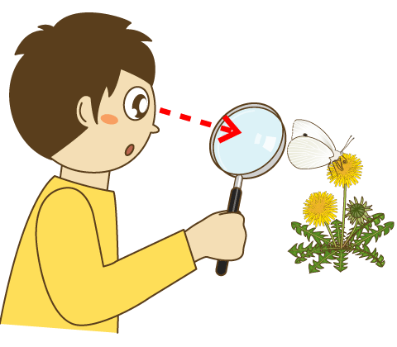

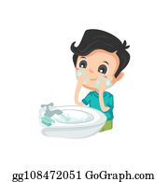

**2.Ich**_____________mein Gesicht. (waschen)

.

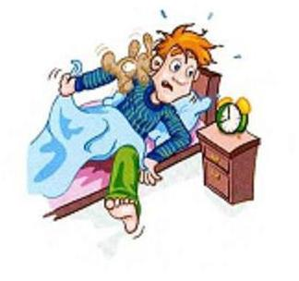

**1.** Ich __________ um 7.00 Uhr ________(auf/stehen)

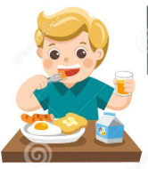

**3. Ich** ______________ Frühstück. (machen)

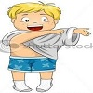

**4.** Ich ___________ meine Klamotten _____(anziehen)

**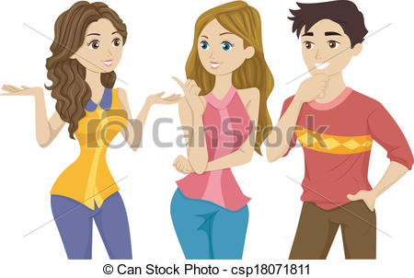  
5.**Ich_________mich mit Maria (unterhalten)

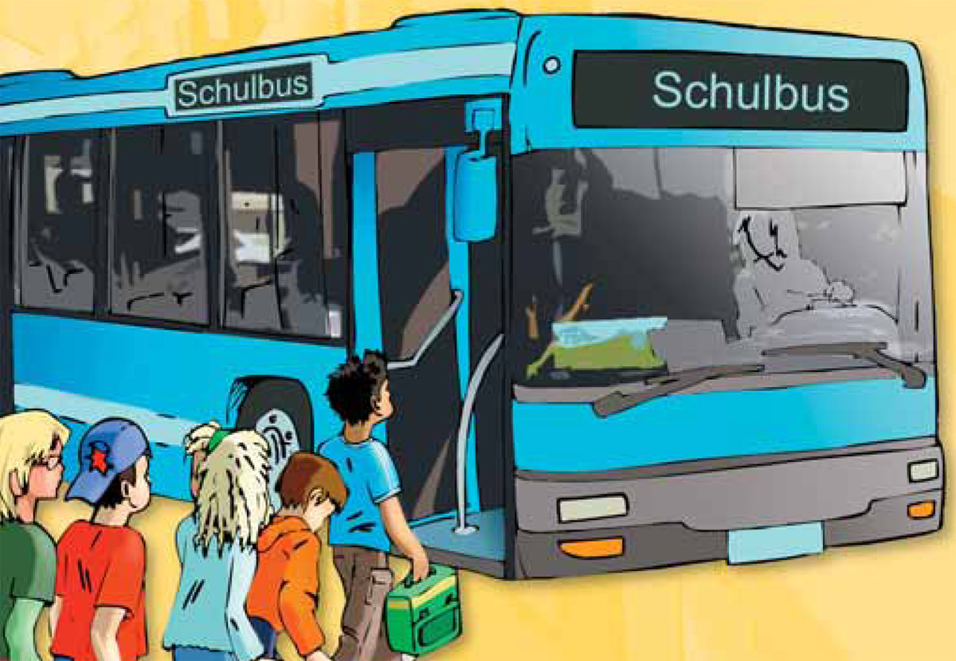

**6.Ich** _________ **mit dem Bus zur Schule** (fahren)

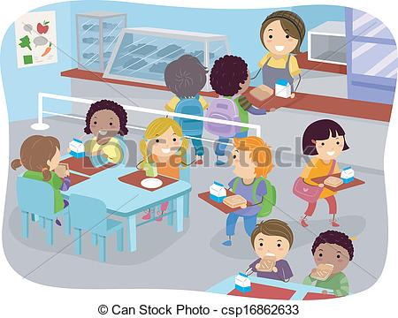

**8** ich ___________ in der zu Mittag Mensa (essen)

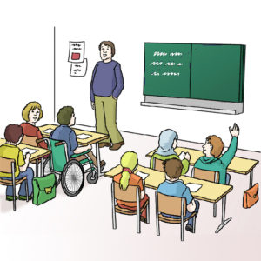

**7.** Ich ______________ in der Schule. (lernen)

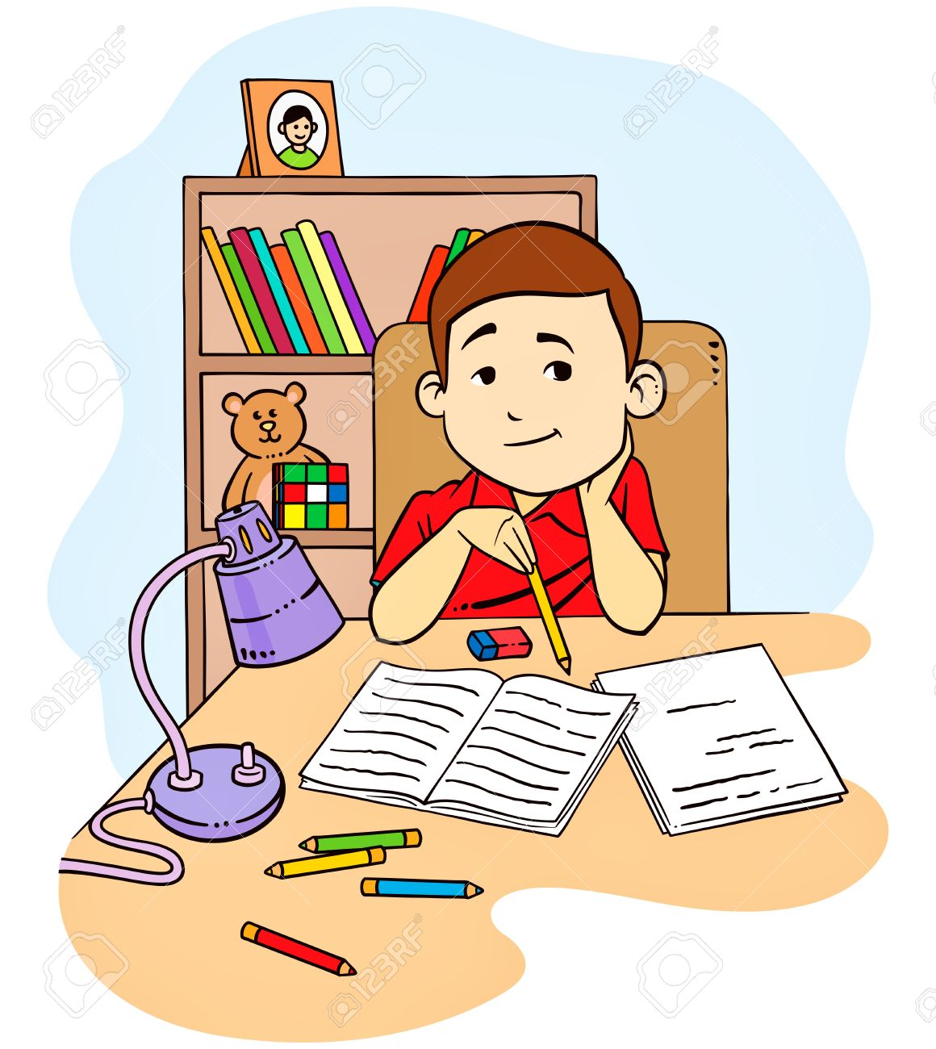

**9.** Ich __________ meine Hausaufgaben. (machen)

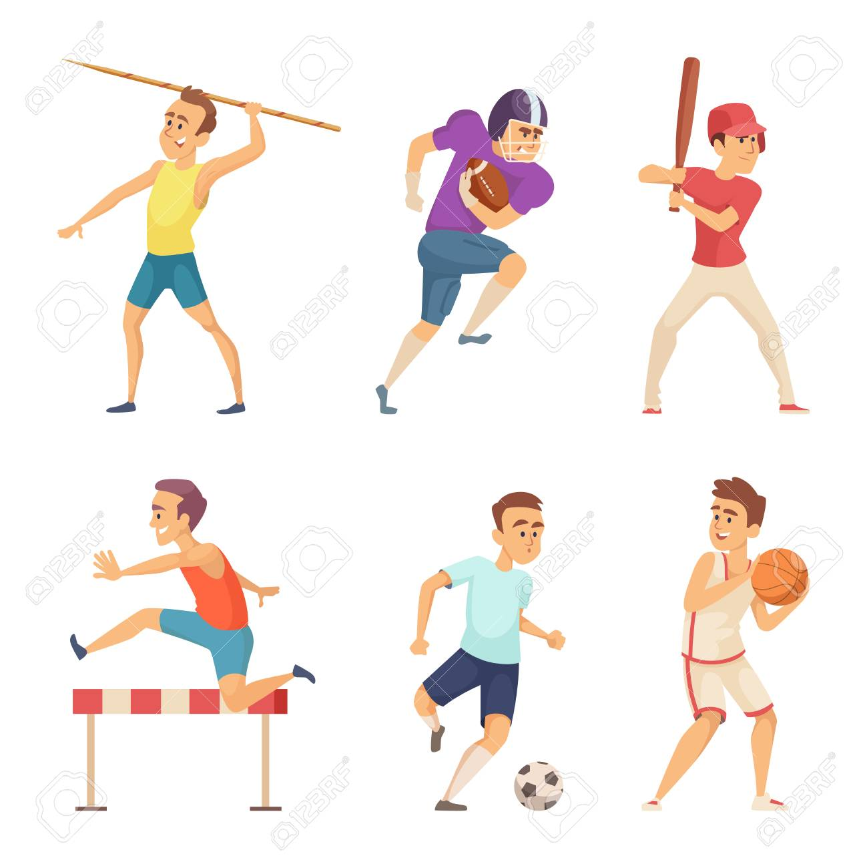

**10.**Danach __________ ich Sport. (treiben)

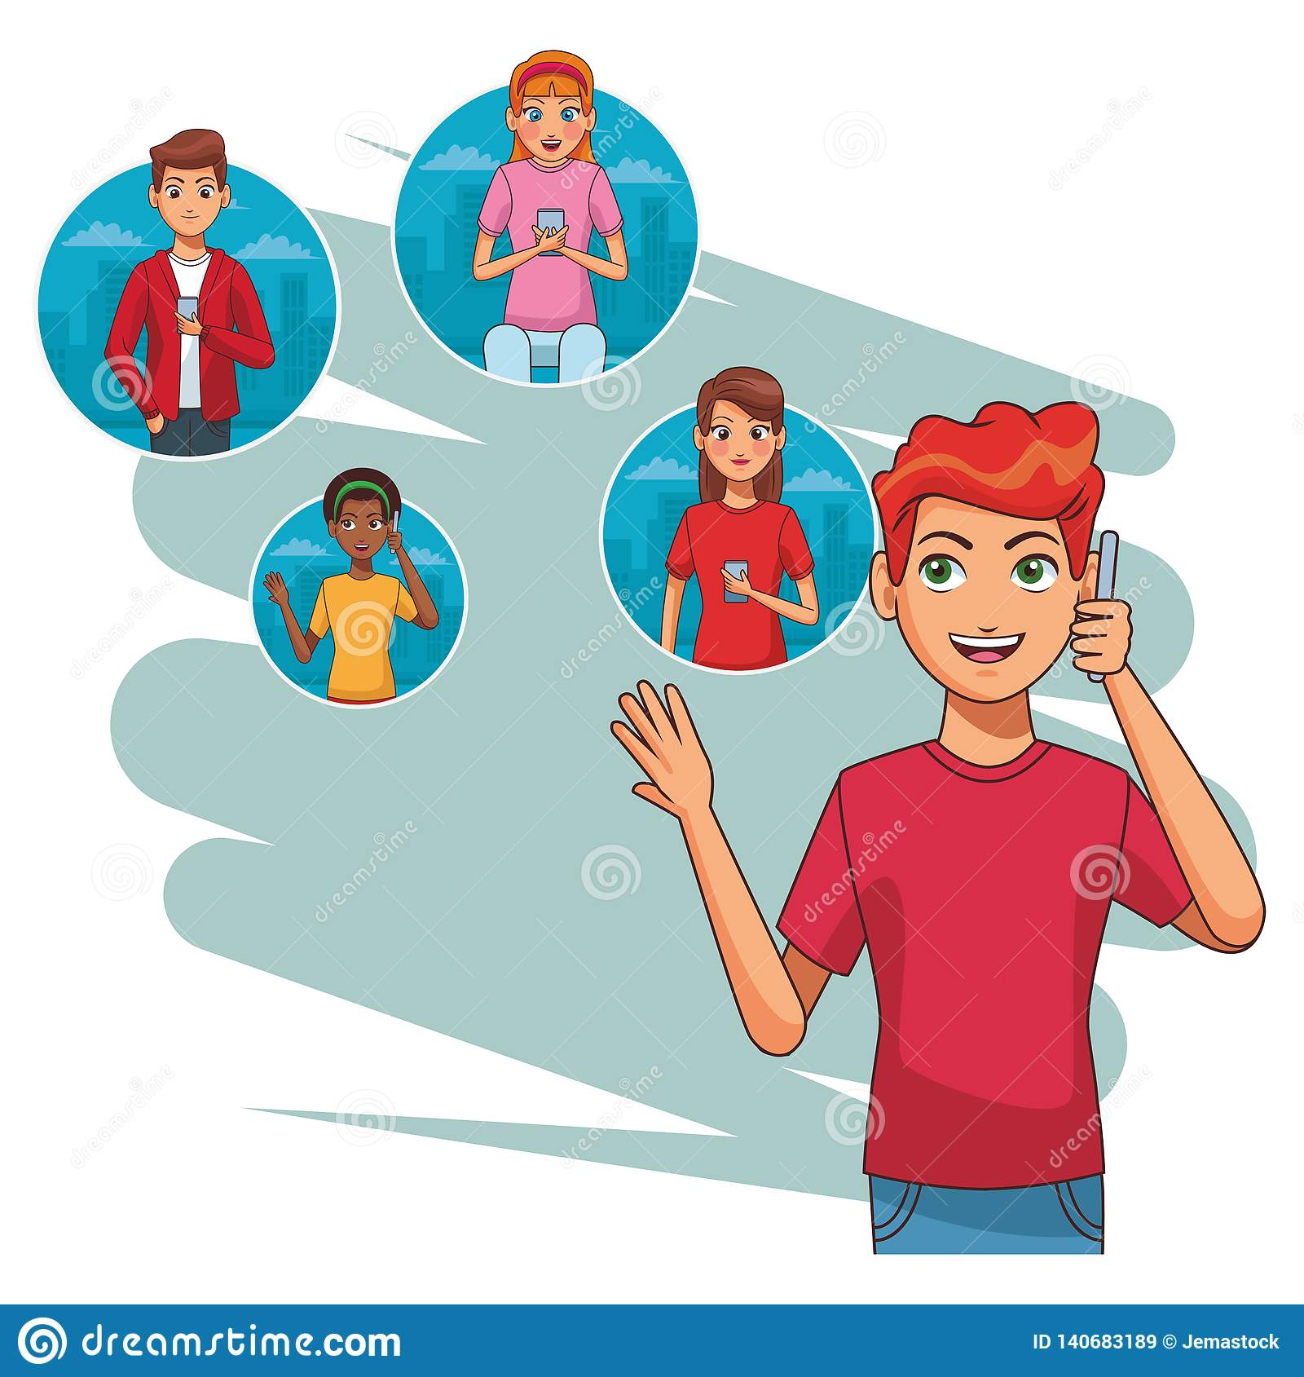

**11.** Ich __________ meine Freunde ____. (an/rufen)

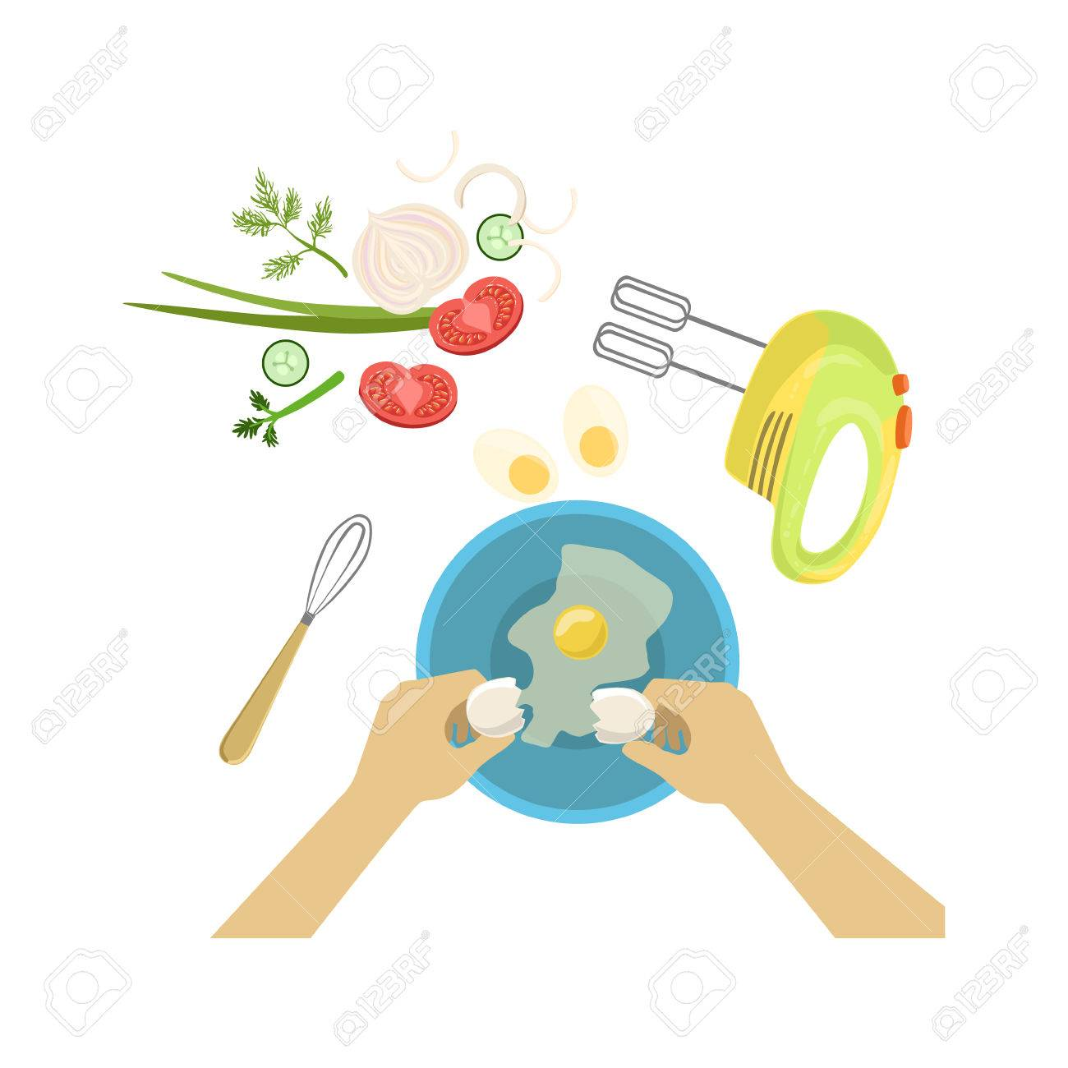

**13.**ich____________das Abendessen____ (vor/bereiten)

**14.**Meine Mutter _________ das Essen in der Mikrowelle. (wärmen)

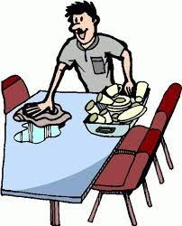

**15.** Ich __________ den Tisch ______. (ab/decken)

.

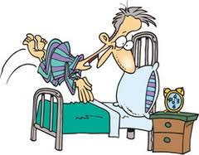

**16.Ich**  _____________ ins Bett (gehen)

Ergänzen Sie die Lücken!

**Name/Nachname:  
Klasse:**

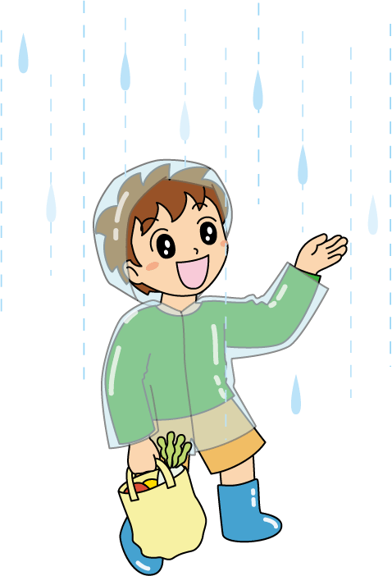

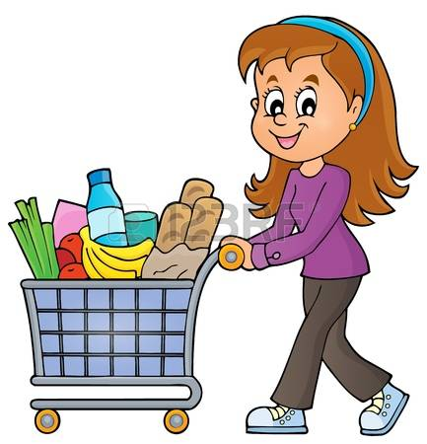

**12.Vor dem Abendessen** ____________ ich ______. (ein/kaufen)

